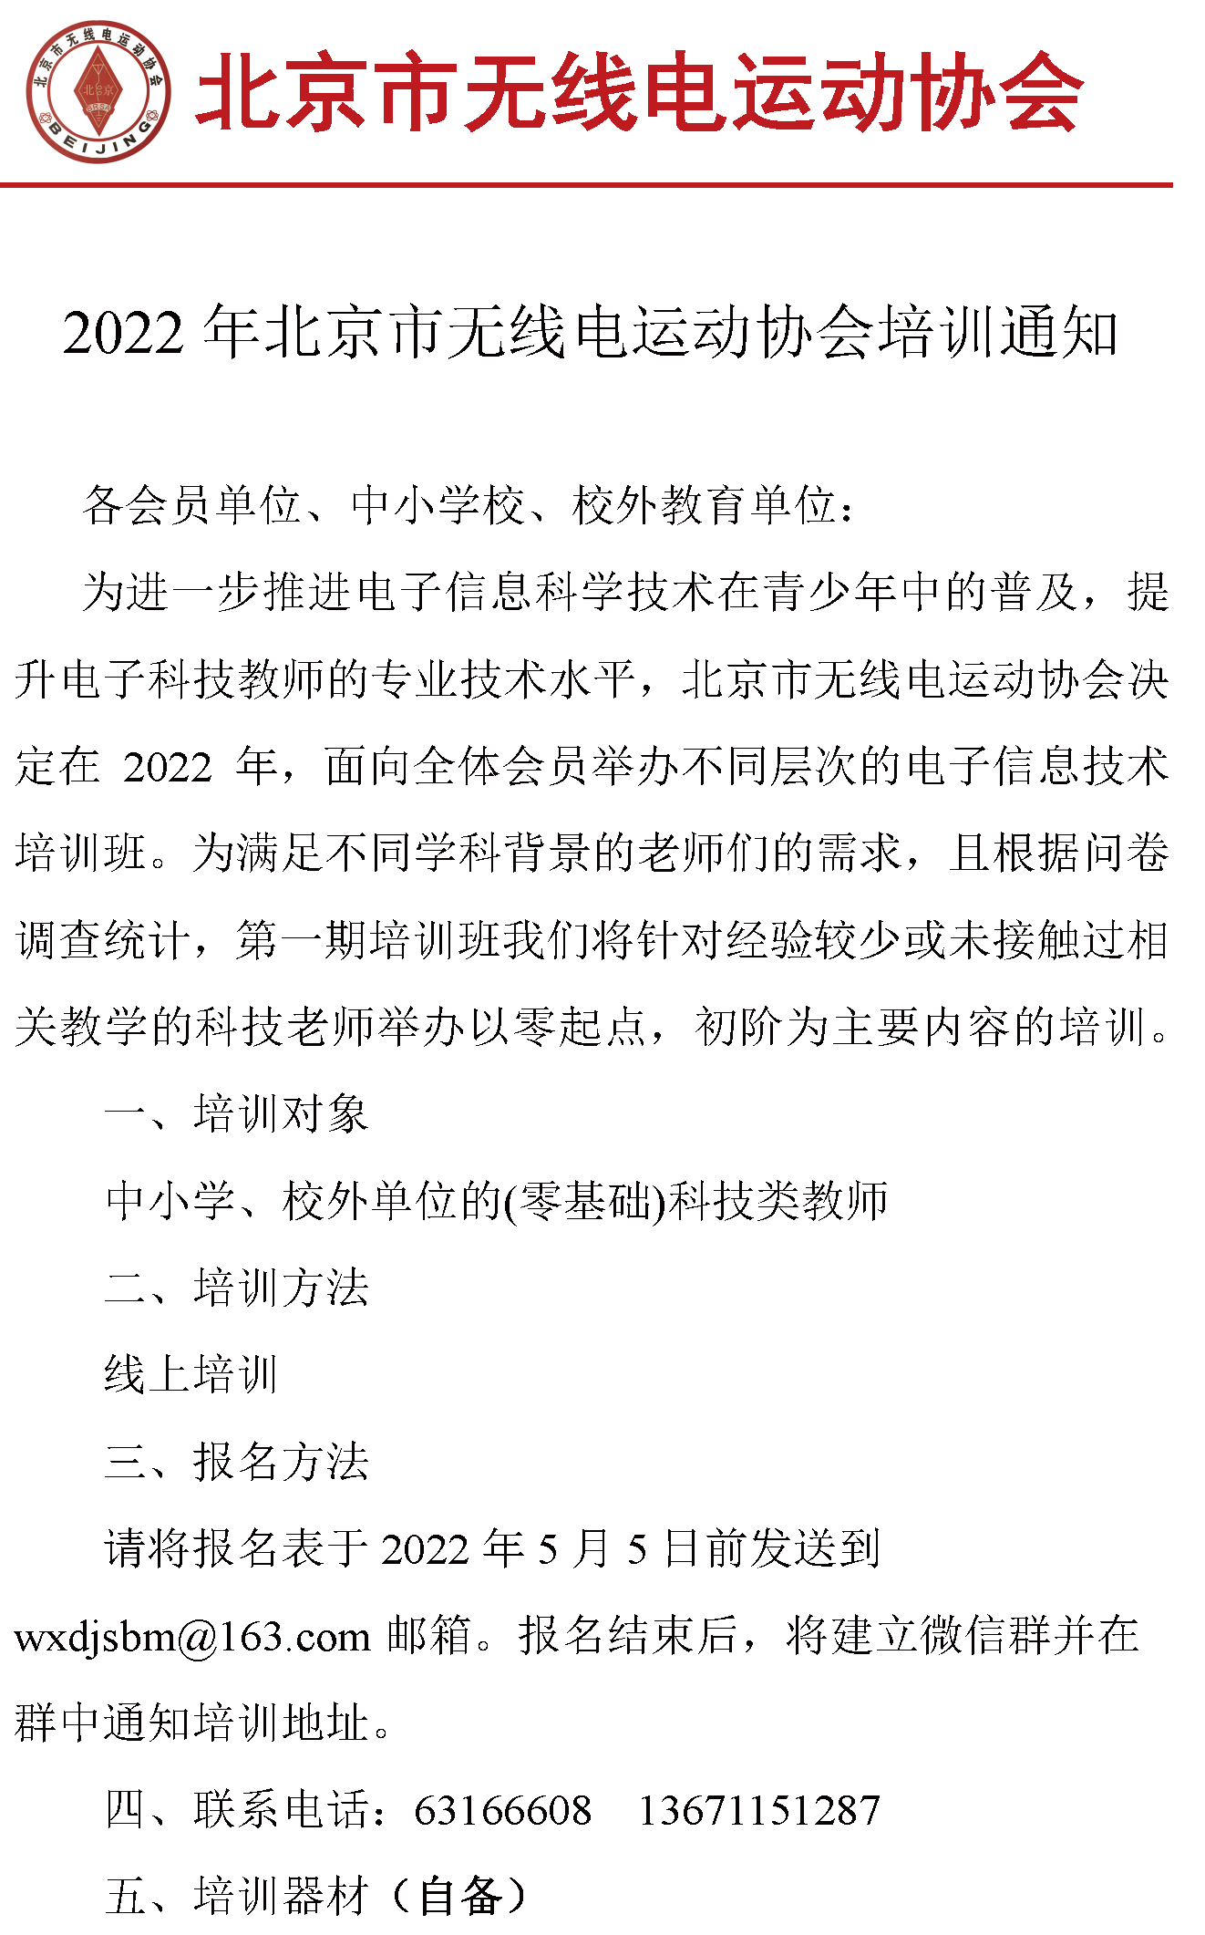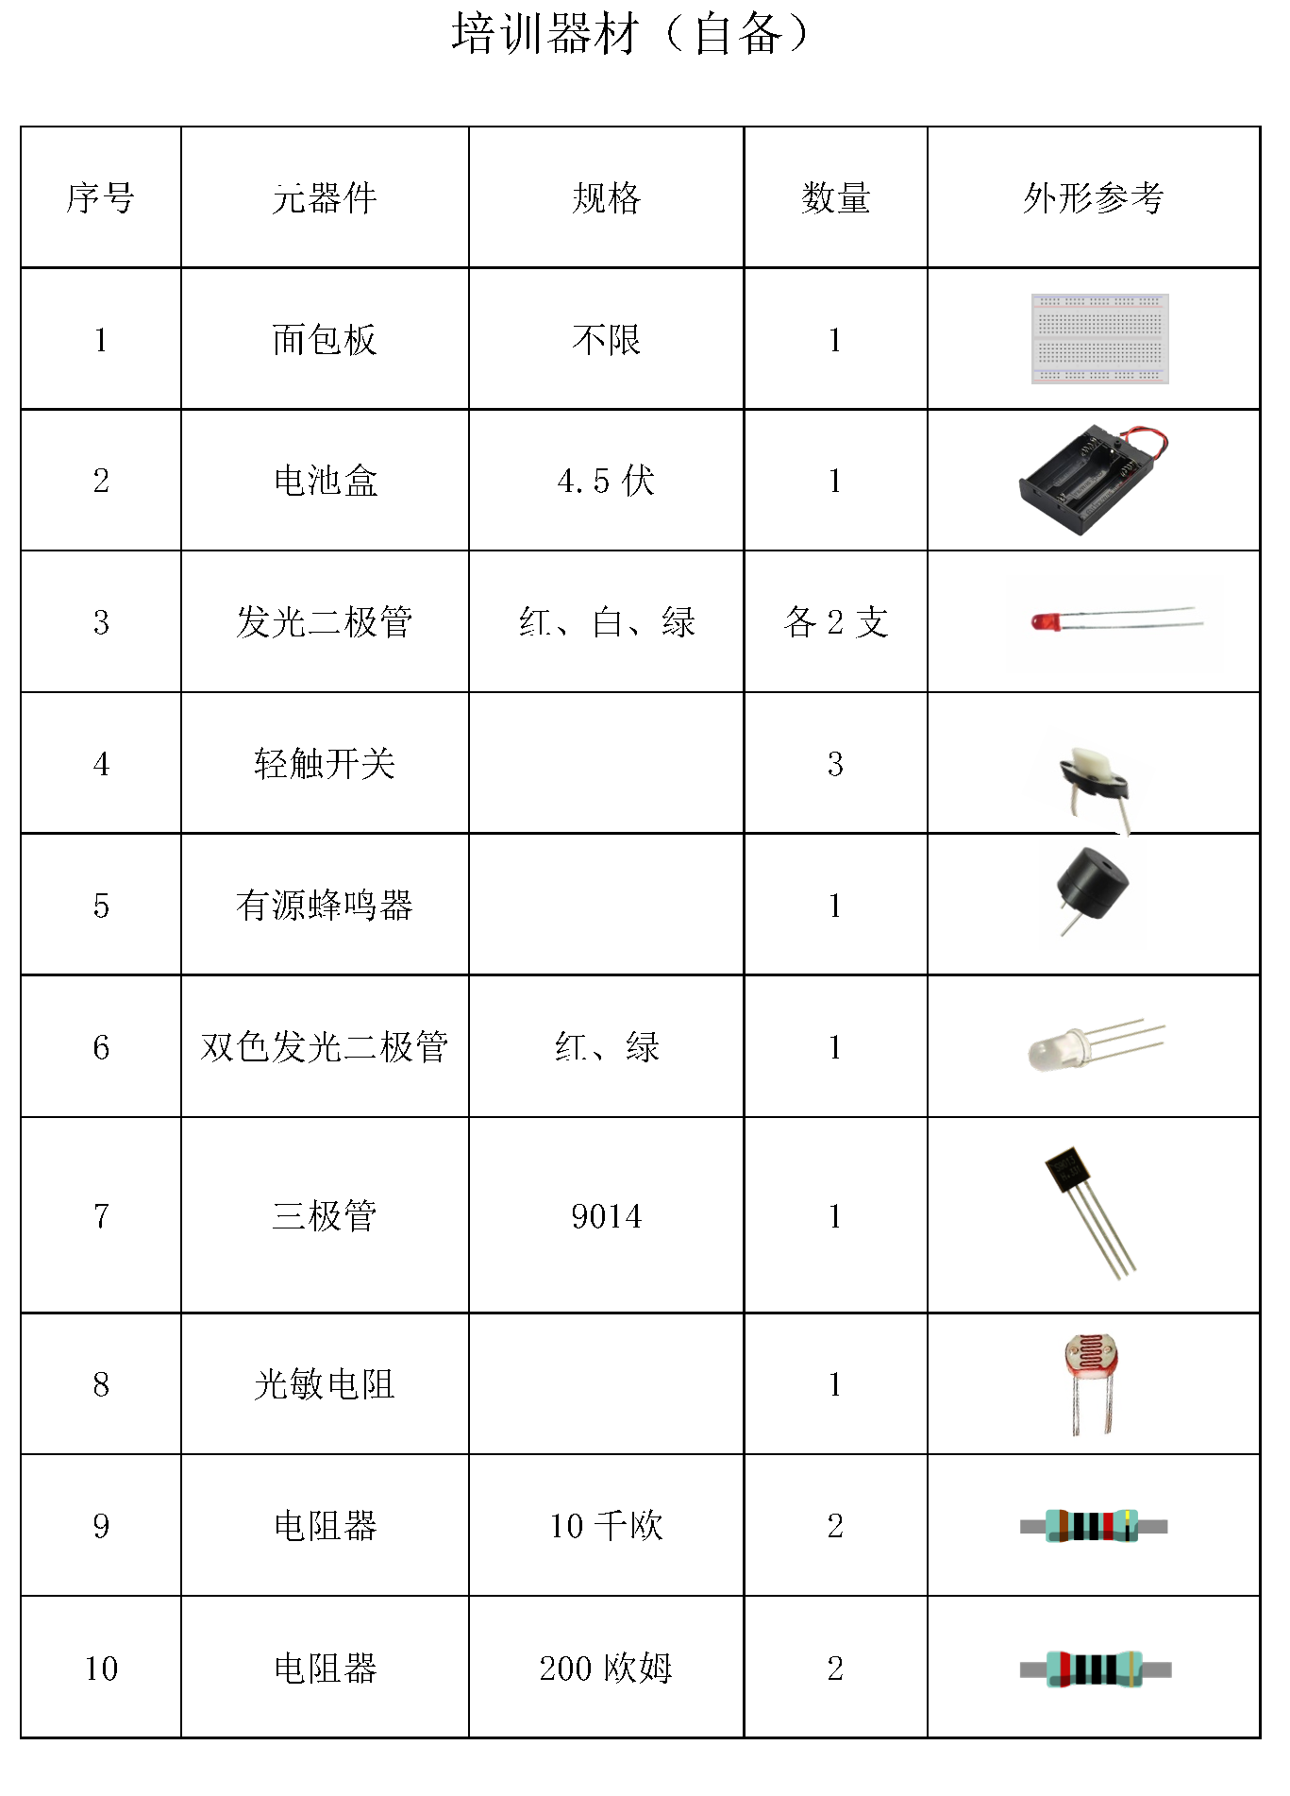

姓名 |  | 性别 |  |  | 年龄
工作单位 |  |  |  |  | 职务
所教学科 |  |  | 移动电话
电子邮件 |  |  | 微信
附件
2022年北京市无线电运动协会电子信息培训班报名表

